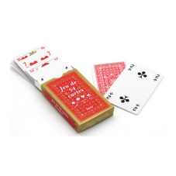
Semaine des mathématiques au cycle 2 :
Jouons à l’Escoba !

Objectifs pédagogiques
- Calculer mentalement des additions, des soustractions (et des multiplications pour les CE2).
- Décomposer, recomposer le nombre 10 (pour les CP), le nombre 15 (pour les CE)
- Elaborer des stratégies de calcul.
JOUR 1: Découvrons l’Escoba !

Prendre connaissance des règles du jeu (Annexe 1).
Jouer collectivement puis par petits groupes de 2 à 4. Faire prendre conscience aux élèves que l’on peut utiliser 2 ou plusieurs nombres et également plusieurs opérations (addition, soustraction pour les CP/CE1 et multiplication pour les CE2) pour atteindre le nombre ciblé.
En fin de séance, collecter les différentes façons de faire 10 ou 15 utilisées lors du jeu.
JOUR 2: Jouons !
Pour que les élèves s’approprient le jeu, mémorisent des faits numériques et développent des stratégies, il est important de mettre de nouveau en place une séance de jeu.
Rappeler les règles du jeu. Donner oralement quelques exemples pour atteindre le nombre ciblé avec 2 ou plusieurs nombres.
Laisser les élèves jouer par petits groupes et faire émerger des stratégies : prendre le plus de cartes sur le tapis pour diminuer les possibilités de jeu des autres joueurs, pour obtenir le plus de points.

JOUR 3: Défi
Afficher au tableau la photo du défi correspondant au niveau de votre classe (Annexe 2). Deux niveaux sont proposés pour chaque défi (niveau 1 : facile / niveau 2 : difficile).
Poser la question : « Parmi les quatre joueurs, qui peut faire Escoba ? »
Laisser les élèves chercher par deux puis confronter leurs propositions.

Pour chacun des défis niveau 1 proposés, c’est Victorqui peut faire Escoba.
- Pour le défi niveau 1 CP : 4 + 5 + 3 – 2 = 10
- Pour le défi niveau 1 CE1 : 9 + 9 – 2 – 1 = 15
- Pour le défi niveau 1 CE2 : 4 x 3 + 5 – 2 = 15

Pour chacun des défis niveau 2 proposés, c’est Flora qui peut faire Escoba.
- Pour le défi CP : 3 + 7 + 8 – 6 – 2 = 10
- Pour le défi CE1 : 10 + 9 + 3 – 2 – 5 = 15
- Pour le défi CE2 : 3 x 10 – 6 – 6 – 3 = 15

JOUR 4: A vos crayons !
Créer un nouveau défi ou une variante du jeu à partager avec les classes participantes.
Poster vos productions et consulter celles des autres classes sur le padlet…
https://padlet.com/groupemath70/semainemaths2019cycle2

Annexe 1 : règle du jeu d'Escoba
(à partir du jeu décrit dans Ermel CP, module 3 vers le calcul)

Objectif : rechercher comment faire 10 pour les CP, 15 pour les CE1/CE2 avec 2 ou plusieurs nombres en combinant une de vos cartes avec celles posées sur la table.

Matériel :
- les cartes à jouer de 1 à 9 de chaque couleur pour les CP (soit 36 cartes), de 1 à 10 pour les CE (soit 40 cartes).
- des jetons.

Déroulement :
. De 2 à 4 joueurs.
. Un joueur distribue 3 cartes à chacun et place4 cartes côté visible au centre de la table (le tapis).
. Lors de son tour, chaque joueur tentera d’atteindre un total de 10 ou 15 avec une de ses cartes et une ou plusieurs du tapis. Le joueur peut additionner, soustraire (et multiplier pour les CE2). S’il ne peut pas atteindre le nombre ciblé, il devra placer une carte face visible sur le tapis juste à côté des autres.
. Si un joueur ramasse toutes les cartes du tapis, il dit « Escoba » et prend un jeton.
. Chaque joueur joue à tour de rôle jusqu’à épuisement des 3 cartes. On change alors de donneur et on recommence la distribution de 3 cartes à chaque joueur sans réalimenter le tapis. Ce sont les joueurs qui ne peuvent pas jouer qui jettent une carte au tapis.
. Fin de la partie : quand toutes les cartes sont épuisées ou qu’il n’y en a plus assez pour assurer la redistribution ou que personne ne peut plus jouer, on attribue des points : 1 point pour celui qui a le plus de cartes ; 1 point pour chaque Escoba.

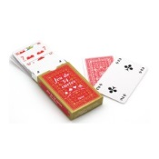
Annexe 2 : les défis !

Défi CP : Qui peut faire Escoba à 10 ?
Défi niveau 1 :
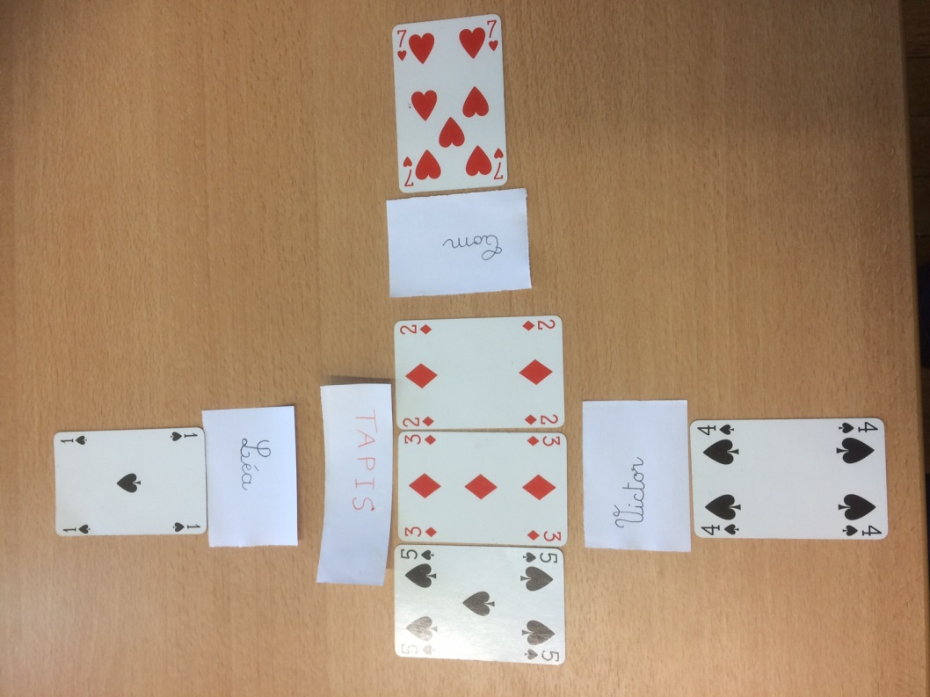
Défi niveau 2 :
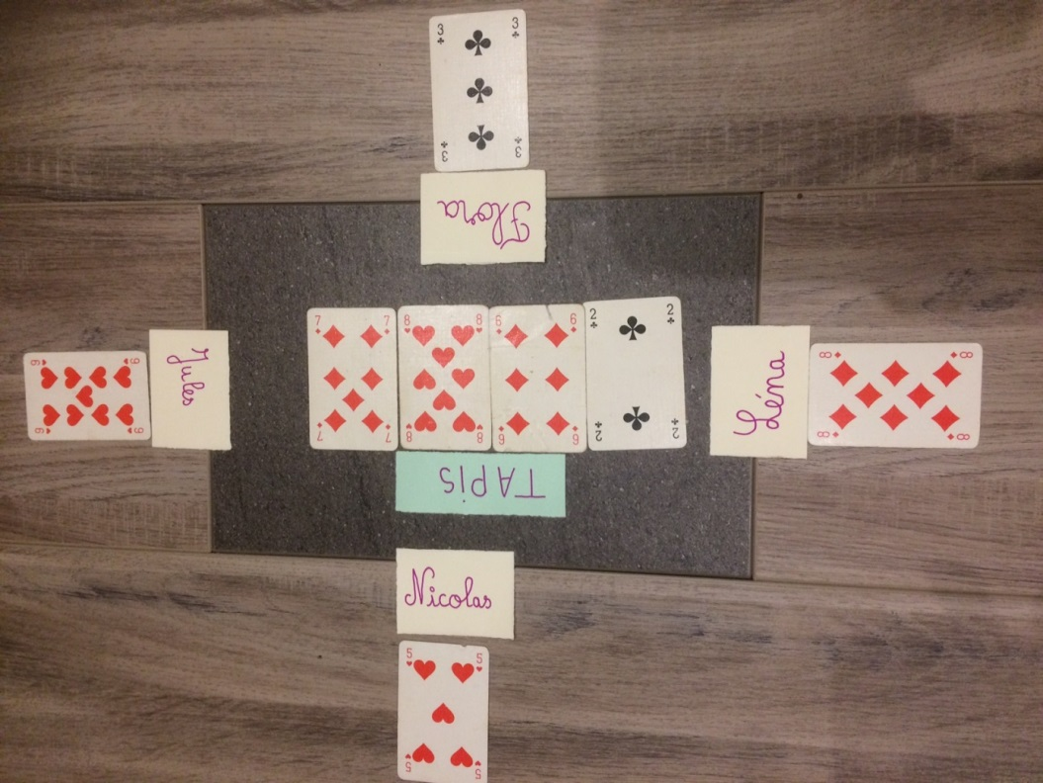

Défi CE1 : Qui peut faire Escoba à 15 ?
Défi niveau 1 :
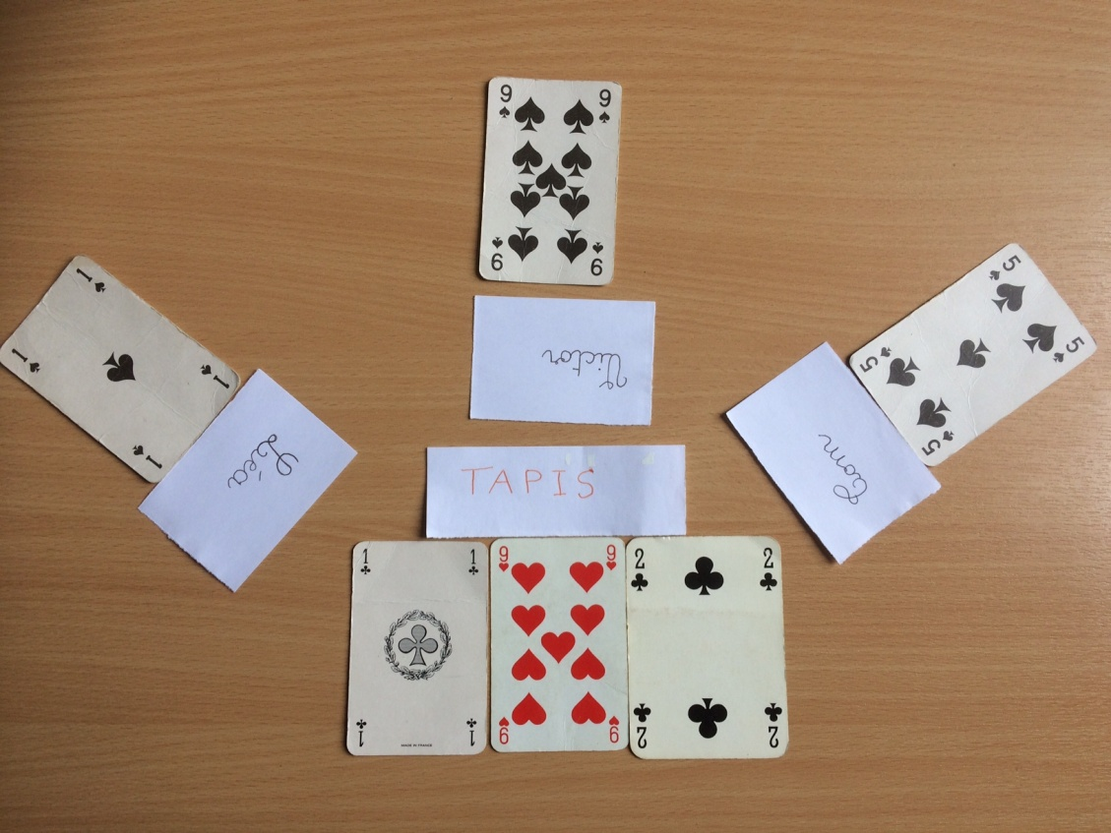
Défi niveau 2 :
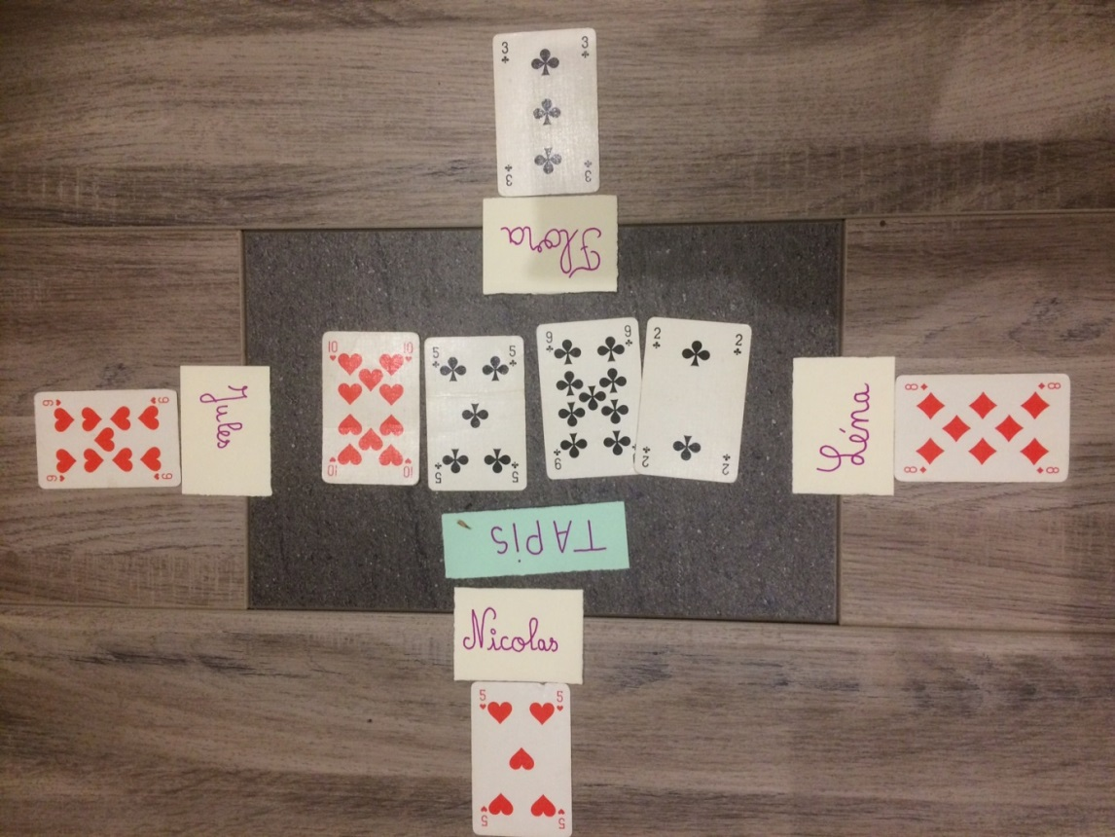

Défi CE2 : Qui peut faire Escoba à 15 ?
Défi niveau 1 :
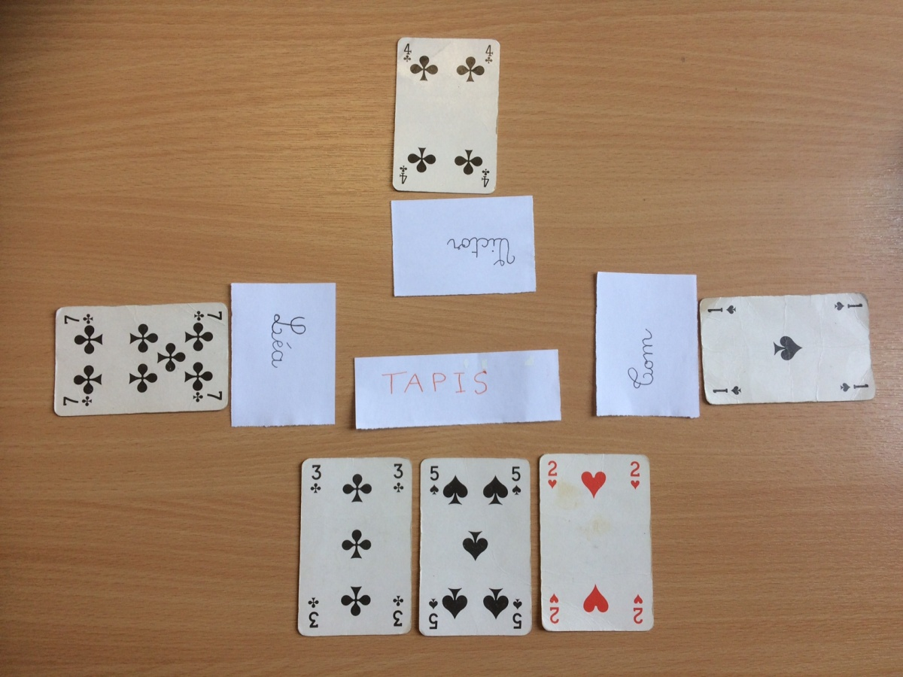
Défi niveau 2 :
